**Selamat Datang Kandidat SA / Developer…**

**Interview dimulai MAKSIMAL jam 17:05**

**Backend/Frontend Developer Test**

**PT. EB Connection Indonesia**

### Background

PT A adalah perusahaan distributor yang menjual barang-barang ke setiap toko melalui para salesnya. PT A ingin membangun aplikasi Canvassing untuk proses dan monitoring penjualannya.

### Current Process

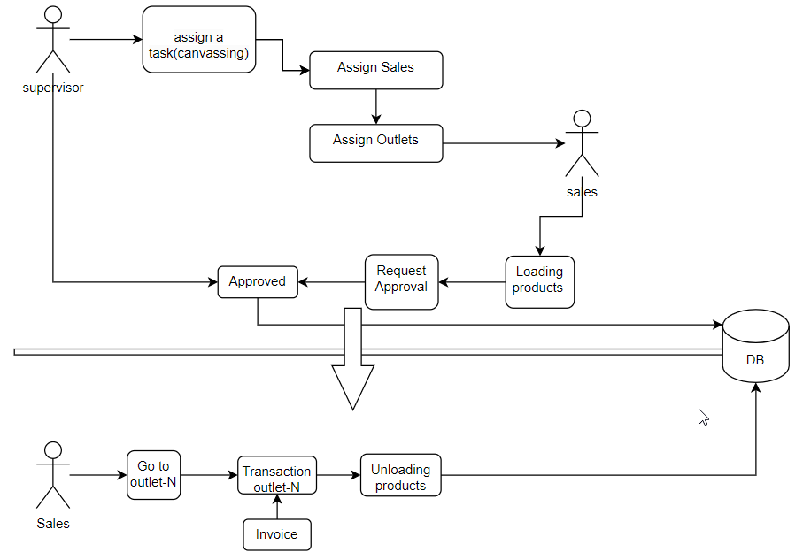

Alur proses saat ini adalah sebagai berikut:

1. Supervisor memberi task kepada salesnya untuk menjual produk ke beberapa outlet untuk tanggal tertentu.
2. Sales akan mendapatkan notifikasi task assignment.
3. Sales kemudian mengajukan request mengambil barang (loading) dari gudang untuk dibawa ke outlet-outlet sesuai task diatas.
4. Supervisor melakukan approval terhadap request Sales.
5. Sales kemudian berangkat menuju tiap outlet untuk:
   1. Melakukan transaksi penjualan barang
   2. Membuat invoice dari transaksi
6. Sales kembali ke gudang untuk melakukan stock opname (unloading), seperti mengembalikan barang yang tidak terjual, input data barang yang terjual.

### Task

1. Gunakan versi Node.js latest LTS.
2. Penyimpanan data (database) menggunakan format JSON/ Microsoft Access/hosting DB.
3. Buatlah code dengan spesifikasi pada Propose Application.
4. Pembobotan hasil karya terletak pada:
   1. RUN 100% code. => **npx nodemon app (default file=app.js) port=3000**
   2. Jumlah page atau API yang dihasilkan.
   3. Testing Postman
5. Kirimkan hasil terbaik Anda ke email [mzain@ebconnect.com](mailto:mzain@ebconnect.com) dengan *Subject: Developer Test by <nama_anda> <frontend/backend>* dengan mencantumkan nomor **Whatsapp dan CV terakhir** dalam body email.
6. Format karya yang dikirimkan dalam bentuk ZIP files dari complete node.js/express.js solution/project. Atau gunakan google Drive dan kirimkan share link dalam body email.
7. Kirimkan hasil karya Anda tidak melebihi 5 jam setelah dokumen Test ini diterima.

### Propose Application

1. Tentukan salah satu Role Anda, apakah sebagai **backend** atau **frontend** developer. Pilihan ini menentukan task dibawahnya.
2. Tugas backend developer menyediakan API yang akan diakses oleh frontend developer. Pastikan frontend developer untuk memperhatikan API requirement pada no. 4 dibawah ini.
3. Gunakan json format untuk parameter input maupun result.
4. Untuk **backend develope**r (yang diakses oleh frontend):
   1. Buat minimal 3 API (jika seluruh API berhasil dibuat akan menjadi top list candidates):
      1. **POST Login dengan user, password (admin, admin123). ~~Password harus di-decript dengan encode64~~. Return dari API ini berupa token JWT, OAuth 2. Expired 1 jam.**
      2. POST AssignTask, dengan parameter token OAuth dari POST Login, beserta field-field yang dibutuhkan berdasarkan diagram diatas. Gunakan validasi token diatas agar API diakses secara authenticated. Return ticket berupa json yg berisi field-field pada param-in diatas.
      3. POST RequestLoading, dengan parameter token Oauth dari POST Login, beserta field-field yang dibutuhkan berdasarkan diagram diatas. Return ticket berupa json yg berisi field-field pada param-in diatas.
      4. POST ApproveLoading dengan parameter token Oauth dari POST Login, beserta field-field yang dibutuhkan berdasarkan diagram diatas. Return berupa json yg berisi field-field pada param-in diatas.
      5. Berdasarkan diagram diatas, maka buatlah API lainnya untuk melengkapi proses diatas, seperti StartCanvassing, OutletTransaction, InvoiceTransaction, EndCanvassing, UnloadingRequest, ApproveUnloading.
5. Untuk **frontend develope**r (yang mengakses backend):
   1. Buat minimal 3 pages (jika seluruh pages berhasil dibuat akan menjadi top list candidates):
      1. **Buatlah form Login dengan parameter user dan password. ~~Password harus di-encript dengan encode64~~. Kirim login tersebut kedalam API pada nomor 3.a.i. Return dari API ini berupa token JWT yang selalu digunakan dalam mengakses API berikutnya.**
      2. Buat page Ticket List dengan mengakses API **GET List Ticket** dengan parameter token pada 4.a.1.
      3. Buat page

=======================================================================

**Selamat dan Sukses untuk Anda**

**Backend/Frontend Developer Test**

**PT. EB Connection Indonesia**

### Background

PT A adalah perusahaan telekomunikasi yang mengelola penyewaan tower komunikasi, sedang membangun aplikasi Ticketing untuk mengelola trouble/incident yang terjadi pada layanan penyewaan tower komunikasi miliknya.

### Current Process

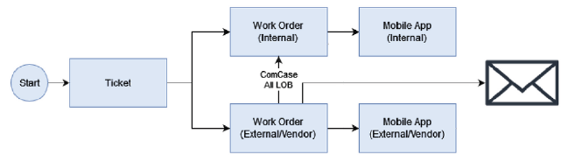

Alur proses saat ini adalah sebagai berikut:

1. Sebuah Incident/trouble dari client akan diterima oleh operator PT. A.
2. Operator PT. A kemudian membuatkan tiket dari incident/trouble tersebut dengan status OPEN.
3. Tiket ini kemudian dibuatkan work order (WO) dengan status OPEN (tiket menjadi status ON PROGRESS). WO tersebut ditentukan apakah akan dikirimkan via mobile (Whatsapp message) kepada teknisi internal atau external (vendor).
4. WO tersebut dikirimkan kepada teknisi untuk segera ditindaklanjuti.
5. Teknisi melakukan perbaikan, bila selesai maka WO tersebut dikembalikan kepada Operator via mobile (Whatsapp message) dengan status DONE.

### Task

1. Gunakan versi Node.js latest LTS.
2. Penyimpanan data (database) menggunakan format JSON/ Microsoft Access/hosting DB.
3. Buatlah code dengan spesifikasi pada Propose Application.
4. Pembobotan hasil karya terletak pada:
   1. RUN 100% code. => **npx nodemon app (default file=app.js) port=3000**
   2. Jumlah page atau API yang dihasilkan.
5. Kirimkan hasil terbaik Anda ke email [mzain@ebconnect.com](mailto:mzain@ebconnect.com) dengan *Subject: Developer Test by <nama_anda> <frontend/backend>* dengan mencantumkan nomor **Whatsapp dan CV terakhir** dalam body email.
6. Format karya yang dikirimkan dalam bentuk ZIP files dari complete node.js/express.js solution/project. Atau gunakan google Drive dan kirimkan share link dalam body email.
7. Kirimkan hasil karya Anda tidak melebihi 5 jam setelah dokumen Test ini diterima.

### Propose Application

1. Tentukan salah satu Role Anda, apakah sebagai **backend** atau **frontend** developer. Pilihan ini menentukan task dibawahnya.
2. Tugas backend developer menyediakan API yang akan diakses oleh frontend developer. Pastikan frontend developer untuk memperhatikan API requirement pada no. 4 dibawah ini.
3. Gunakan **json** format untuk parameter input maupun result.
4. Untuk **backend develope**r (yang diakses oleh frontend):
   1. Buat minimal 3 API (jika seluruh API berhasil dibuat akan menjadi top list candidates):
      1. **POST Login dengan user, password (admin, admin123). ~~Password harus di-decript dengan encode64~~. Return dari API ini berupa token JWT, OAuth 2. Expired 1 jam.**
      2. POST Create ticket, dengan parameter token OAuth dari no.1, beserta field-field yang dibutuhkan dalam membuat sebuah tiket. Gunakan validasi token diatas agar API diakses secara authenticated. Return ticket berupa json yg berisi field-field pada param-in diatas dengan status tiket=”OPEN”.
      3. POST Create Work Order, dengan parameter token Oauth dari no.1, beserta field-field yang dibutuhkan dalam membuat WO (lihat Current Process). Return ticket berupa json yg berisi field-field pada param-in diatas dengan status tiket=”SUBMITTED” dan status WO=”OPEN”.
      4. POST Send Notification ditujukan ke email dan Whatsapp teknisi dengan informasi yang mirip dengan POST Create Work Order.
      5. POST AcceptWO dari teknisi, dengan parameter token Oauth dari no.1, beserta field-field yang dibutuhkan dalam data WO. Return ticket berupa json yg berisi field-field pada param-in diatas dengan status tiket=”ON PROGRESS” dan status WO=”ON PROGRESS”.
      6. POST DoneWO dari teknisi, dengan parameter token Oauth dari no.1, beserta field-field yang dibutuhkan dalam data WO. Return ticket berupa json yg berisi field-field pada param-in diatas dengan status tiket=”ON PROGRESS” dan status WO=”DONE”.
      7. POST Done Ticket dengan parameter token Oauth dari no.1, beserta field-field yang dibutuhkan dalam data Ticket. Return ticket berupa json yg berisi field-field pada param-in diatas dengan status tiket=”DONE”.
      8. GET List Ticket dengan parameter token Oauth dari no.1, beserta field-field yang dibutuhkan dalam data Ticket.
      9. GET List Work Order dengan parameter token Oauth dari no.1, beserta field-field yang dibutuhkan dalam data WO.
5. Untuk **frontend develope**r (yang mengakses backend):
   1. Buat minimal 3 pages (jika seluruh pages berhasil dibuat akan menjadi top list candidates):
      1. **Buatlah form Login dengan parameter user dan password. ~~Password harus di-encript dengan encode64~~. Kirim login tersebut kedalam API pada nomor 3.a.i. Return dari API ini berupa token JWT yang selalu digunakan dalam mengakses API berikutnya.**
      2. Buat page Ticket List dengan mengakses API **GET List Ticket** dengan parameter token pada 4.a.1.
      3. Buat page create ticket dengan field-field yang dibutuhkan dalam tiket. Kemudian kirim data tersebut kedalam API **POST Create ticket**, dengan parameter token OAuth dari no.4.a.i, beserta field-field yang dibutuhkan dalam membuat sebuah tiket.
      4. Buat page create work order (WO) beserta field-field yang dibutuhkan dalam WO. Kemudian kirim data tersebut kedalam API **POST Create Work Order**, dengan parameter token Oauth dari no.4.a.i, beserta field-field yang dibutuhkan dalam membuat WO (lihat Current Process). Return ticket berupa json yg berisi field-field dengan status tiket=”SUBMITTED” dan status WO=”OPEN”.
      5. Buat page Work Order List dengan mengakses API **GET List Work Order**  dengan parameter token pada 4.a.1.
      6. Buat page create Send Notification berdasarkan return data pada nomor 4.a.iii. Kemudian kirim data tersebut kedalam API **POST Send Notification** ditujukan ke email dan Whatsapp teknisi dengan informasi yang mirip dengan **POST Create Work Order**.
      7. Buat page Accept Work Order beserta field-field yang dibutuhkan. Kemudian kirim ke API **POST AcceptWO** dari teknisi, dengan parameter token Oauth dari no.4.a.i, beserta field-field yang dibutuhkan dalam data WO. Return ticket berupa json yg berisi field-field diatas dengan status tiket=”ON PROGRESS” dan status WO=”ON PROGRESS”.
      8. Buat page Done Work Order beserta field-field yang diperlukan. Kemudian kirimkan data tersebut ke API **POST DoneWO** dari teknisi, dengan parameter token Oauth dari no.4.a.i, beserta field-field yang dibutuhkan dalam data WO. Return ticket berupa json yg berisi field-field diatas dengan status tiket=”ON PROGRESS” dan status WO=”DONE”.
      9. Buat page Done Ticket dengan field-field yang diperlukan. Kemudian kirim data kedalam API **POST Done Ticket** dengan parameter token Oauth dari no.4.a.i, beserta field-field yang dibutuhkan dalam data Ticket. Return ticket berupa json yg berisi field-field dengan status tiket=”DONE”.

=======================================================================

**Selamat dan Sukses untuk Anda**

### System Analyst

### Task

1. Buatlah FSD, API Contract dari proses bisnis diatas. Gunakan format .DOCX.
2. FSD sekurang-kurangnya memiliki:
   1. Use cases dengan validasi-validasinya.
   2. Flowchart.
   3. ERD.
   4. Dokumen yang rapi
3. Penggunaan UML diagram sangat dianjurkan.
4. Kirimkan hasil terbaik Anda ke email [mzain@ebconnect.com](mailto:mzain@ebconnect.com) dengan **Subject***: System Analyst by <nama_anda>* dengan mencantumkan nomor **Whatsapp dan CV terakhir** dalam body email.